GUIA DE ESTUDO PARA DEFESA DE TCC
Racismo Estrutural e Mercado de Trabalho no Brasil
Ricardo Calheiros | MBA USP/ESALQ | 2026
────────────────────────────────────────────────────────────────────────────────
Este guia tem dois objetivos: (1) indicar o que ler de cada obra citada no TCC antes da defesa, com priorização por risco de pergunta da banca; e (2) oferecer uma interpretação detalhada de cada gráfico produzido, incluindo o que dizer se você for questionado sobre ele durante a apresentação.

PARTE 1 — ROTEIRO DE LEITURAS PRIORITÁRIAS
Como acessar as obras
- Portal CAPES (gratuito com vínculo USP/ESALQ): periodicos.capes.gov.br — login com CPF USP
- Google Scholar: busque título completo + nome do autor
- Sci-Hub: para artigos pagos — cole o DOI ou título
- LibGen: para livros — busque autor + título

1.1 Prioridade 1 — Você será perguntado sobre estas obras
RAUDENBUSH, S. W.; BRYK, A. S. (2002). Hierarchical Linear Models. 2. ed. Thousand Oaks: SAGE.
- Por que é crítica: você cita o limiar de ICC=5% e usa a nomenclatura M0–M4 diretamente deste livro.
- O que ler: Capítulo 2 (conceito de ICC, decomposição da variância entre e dentro dos grupos) e Capítulo 4 (modelos de intercepto e inclinação aleatória). Aproximadamente 40 páginas.
- Número específico a verificar: a regra prática de ICC > 0,05 como justificativa para HLM está no Capítulo 2, seção 'Intraclass Correlation'.
- Pergunta provável da banca: 'Por que 5% é o limiar para o ICC?' — Resposta: convenção de Raudenbush & Bryk (2002) amplamente adotada na literatura educacional e econômica; no seu caso o ICC é 9,83%, bem acima do limiar.

HSIEH, C-T.; HURST, E.; JONES, C. I.; KLENOW, P. J. (2019). The Allocation of Talent and U.S. Economic Growth. Econometrica, v. 87, n. 5, p. 1439-1474.
- Por que é crítica: você usa o argumento de que eliminar barreiras ocupacionais = ganho de produtividade (+127,3% renda negra, proxy +74,3 p.p. de PIB).
- O que ler: Abstract (2 parágrafos) + Introduction (pp. 1–6) + Tabela 1 (resultados principais) + Conclusion (pp. 38–40). O artigo completo tem 40 páginas mas as seções indicadas são suficientes para a defesa.
- Achado central a memorizar: barreiras à entrada de mulheres e negros em ocupações de alta qualificação explicam 40% do crescimento da PTF dos EUA entre 1960 e 2010.
- Pergunta provável: 'Qual a diferença entre o resultado deles e o seu?' — Resposta: eles estimam PTF com modelo de equilíbrio geral; seu proxy é mais conservador (diferença de renda × participação na força de trabalho), o que justifica usá-lo como lower bound.

OAXACA, R. (1973). Male-Female Wage Differentials in Urban Labor Markets. International Economic Review, v. 14, n. 3, p. 693-709.
BLINDER, A. S. (1973). Wage Discrimination: Reduced Form and Structural Estimates. Journal of Human Resources, v. 8, n. 4, p. 436-455.
- Por que são críticos: você usa a decomposição deles e escolheu a formulação two-fold (dotações + retornos) em vez da three-fold.
- O que ler: em cada artigo, leia apenas a seção onde a decomposição é formalizada (~4–6 páginas). Cada artigo tem ~15 páginas no total.
- Diferença entre os dois: Oaxaca usa o grupo masculino como referência; Blinder usa uma média ponderada. Sua implementação usou brancos como grupo de referência.
- Pergunta provável: 'Por que two-fold e não three-fold?' — Resposta: na decomposição three-fold, o terceiro componente (interação) não tem interpretação econômica clara em contextos de discriminação racial; a literatura de economics of discrimination prefere two-fold (Fortin, Lemieux & Firpo, 2011).

1.2 Prioridade 2 — Risco moderado
BURT, R. S. (2004). Structural Holes and Good Ideas. American Journal of Sociology, v. 110, n. 2, p. 349-399.
- Por que é relevante: fundamenta a análise de betweenness centrality na SNA e o argumento de que negros têm betweenness=0 mesmo com pós-graduação.
- O que ler: Introduction (pp. 349–355) + seção 'Network Constraint and Brokerage' (pp. 355–370). São ~20 páginas.
- Conceito-chave: structural hole = posição de broker entre grupos que não se conectam diretamente. Alta betweenness = acesso antecipado a informação e oportunidades.

WILSON, W. J. (1987). The Truly Disadvantaged: The Inner City, the Underclass, and Public Policy. Chicago: University of Chicago Press.
- Por que é relevante: justifica o uso da UPA como proxy de bairro e o argumento de que o local de moradia explica parte do gap salarial.
- O que ler: Capítulo 1 (tese central do efeito de vizinhança) e Capítulo 7 (implicações de política). São ~40 páginas.
- Tese central: concentração de pobreza em bairros segregados cria isolamento de redes profissionais — reforça o argumento da UPA como mediadora.

1.3 Prioridade 3 — Leia se sobrar tempo
MOINEDDIN, R. et al. (2007). A simulation study of sample size for multilevel logistic regression models. BMC Medical Research Methodology, v. 7, n. 34.
- Justifica o uso de logit multinível como aproximação válida mesmo sem GLMM completo. Leia apenas Abstract + Discussion (~3 páginas).

CHEN, T.; GUESTRIN, C. (2016). XGBoost: A Scalable Tree Boosting System. Proceedings of KDD 2016.
- Base técnica do ML/SHAP. Leia Abstract + seção de 'Gain Importance' (~5 páginas).

LUNDBERG, S.; LEE, S-I. (2017). A Unified Approach to Interpreting Model Predictions. NeurIPS 2017.
- Fundamenta os SHAP values. Leia Introduction + Figure 1 (~4 páginas).

FORTIN, N.; LEMIEUX, T.; FIRPO, S. (2011). Decomposition Methods in Economics. Handbook of Labor Economics, v. 4A.
- Survey sobre decomposições salariais. Leia seção 3 (Oaxaca-Blinder, ~15 páginas). Justifica a escolha two-fold.

1.4 Cronograma sugerido (1 semana antes da defesa)
Dia 1: Raudenbush & Bryk — Capítulos 2 e 4 (~40 páginas)
Dia 2: Hsieh et al. (2019) — artigo completo (~40 páginas)
Dia 3: Oaxaca (1973) + Blinder (1973) — seções de decomposição (~30 páginas no total)
Dia 4: Burt (2004) + Wilson (1987) Cap. 1 (~60 páginas no total)
Dia 5: Reler o roteiro de defesa e simular as perguntas da banca com os novos insumos
Dia 6: Revisão das equações dos modelos (HLM, Oaxaca, QR) e dos resultados numéricos
Dia 7: Descanso + leitura leve do Fortin et al. se sentir necessidade

PARTE 2 — COMO LER CADA GRÁFICO
Para cada figura, este guia explica: (a) o que está nos eixos, (b) o que o padrão visual significa, (c) o achado principal e (d) o que dizer se a banca perguntar.

Figura 1 — Distribuição de Log-Renda por Raça (Densidade KDE)
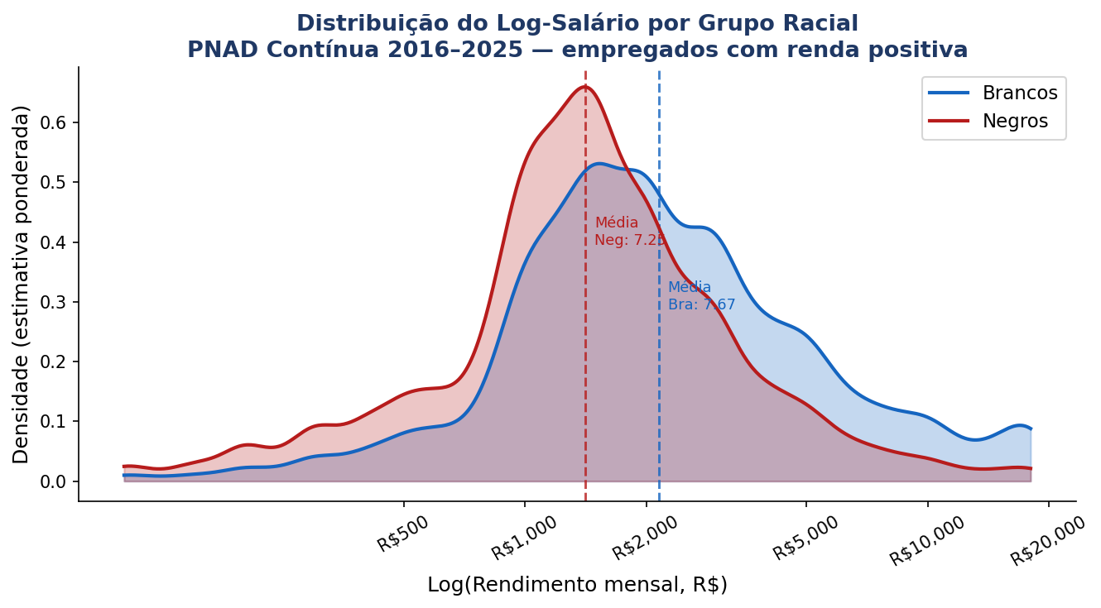
Estimativa por kernel (KDE) da log-renda por raça. Ponderado por V1028.
Como ler:
- Eixo X: log da renda nominal. Escala logarítmica aplaina a assimetria da distribuição de renda e permite leitura de diferenças percentuais como distâncias.
- Eixo Y: densidade estimada — altura da curva indica concentração de observações naquele nível de renda.
- Linha azul = brancos; linha vermelha = negros. Linhas verticais tracejadas = medianas.
O que o padrão mostra:
- Curva de negros deslocada para a ESQUERDA (menores log-rendas): não são apenas alguns outliers — toda a distribuição está à esquerda.
- Mediana bruta: brancos R$2.000 / negros R$1.450 → gap de 27,5%. Gap médio maior (37,5%) porque negros são sobre-representados na cauda inferior.
▌ O que dizer se perguntarem:
'O gráfico de densidade mostra que o gap não é gerado por poucos casos extremos — toda a distribuição de negros está deslocada à esquerda. O gap de 27,5% na mediana é a estimativa mais conservadora: a média (37,5%) é maior porque incorpora as rendas do topo onde o gap racial é ainda mais intenso (confirmado pela regressão quantílica).'

Figura 2 — Heatmap do Gap Salarial por Gênero e Educação
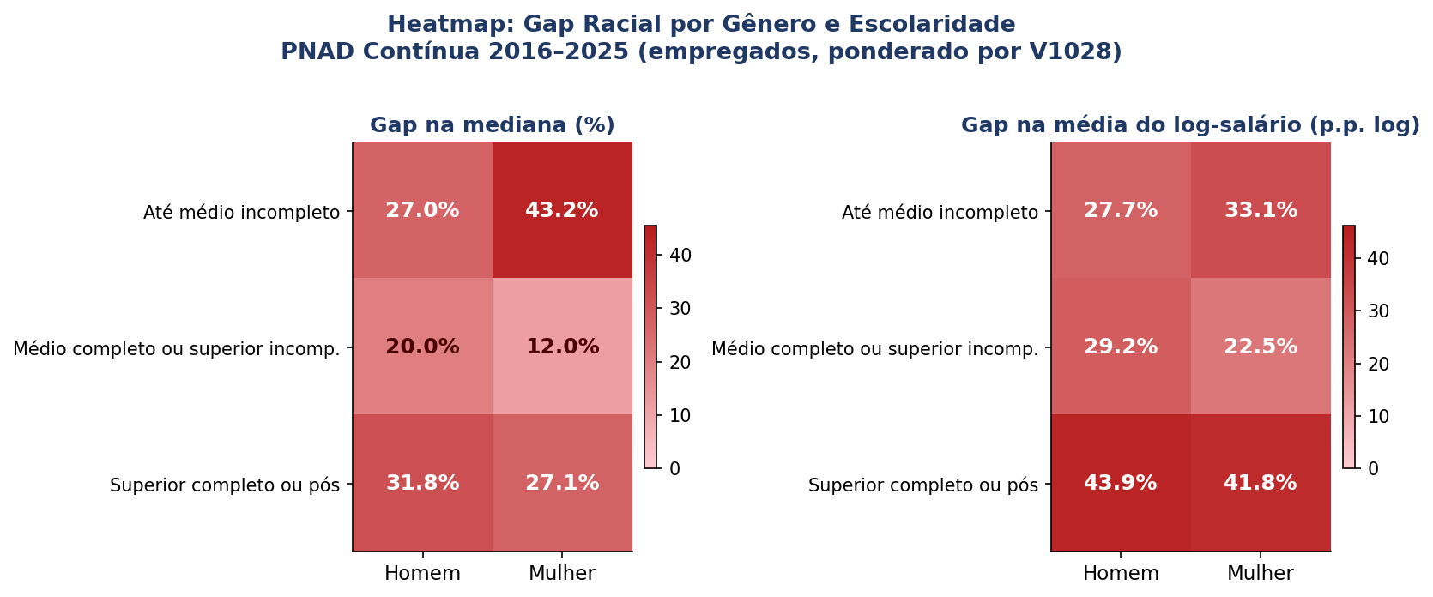
Gap racial médio (%) por categoria de gênero × nível de escolaridade.
Como ler:
- Eixo X: nível de escolaridade (categorias crescentes). Eixo Y: gênero (masculino / feminino).
- Cor das células: intensidade do gap racial médio. Cores mais quentes = gap maior.
O que o padrão mostra:
- Mulheres negras: células com maior intensidade — confirmando interseccionalidade (Crenshaw, 1989). A desvantagem combinada raça × gênero supera a soma das partes.
- Escolaridade não elimina o gap: mesmo na célula 'mulher negra + superior completo', o gap persiste — diplomas não são suficientes para anular a discriminação interseccional.
- Confirmação estatística: interação negro×sexo_fem no GLMM (β=+0.0416, p<0.001) confirma o padrão visual.
▌ O que dizer se perguntarem sobre interseccionalidade:
'Crenshaw (1989) argumenta que identidades sobrepostas criam formas específicas de discriminação não capturadas por análises unidimensionais. O heatmap mostra isso empiricamente: o gap de mulheres negras é maior do que a soma do gap de gênero + gap racial. O coeficiente negro×sexo_fem=+0.0416 no GLMM confirma estatisticamente que a interação existe e é positiva — ou seja, o efeito combinado é ainda pior do que cada fator isoladamente.'

Figura 4 — Gap Salarial por Faixa Etária (Ciclo de Vida)
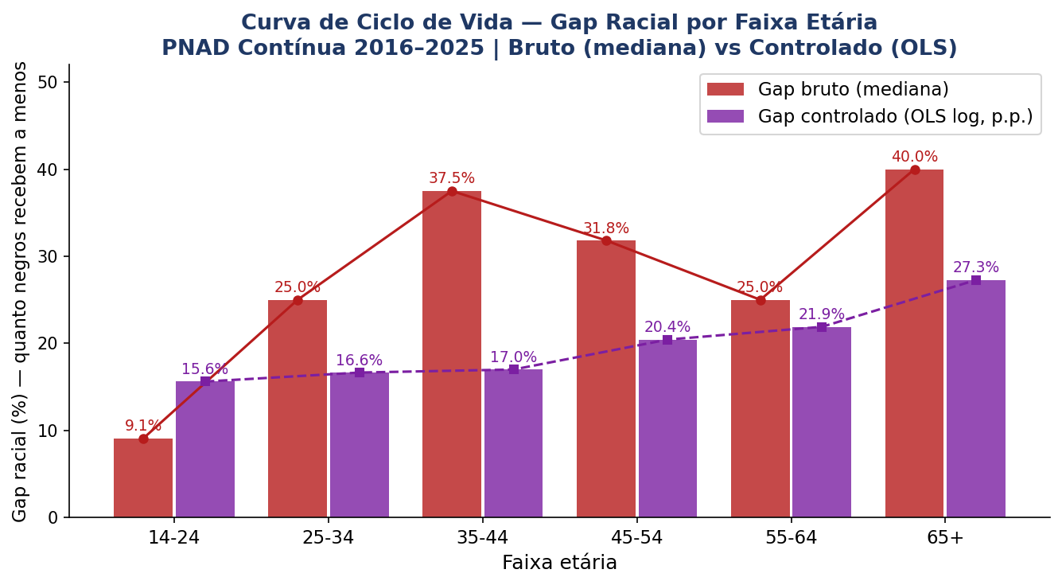
Gap racial médio (%) por faixa etária. Ponderado por V1028.
Como ler:
- Eixo X: faixas etárias (14–24, 25–34, 35–44, 45–54, 55–64, 65+).
- Eixo Y: gap salarial racial médio (%) entre brancos e negros naquela faixa etária.
O que o padrão mostra:
- 14–24 anos: gap de 9,1% — pequeno, quando todos estão na base do mercado.
- 25–34 anos: gap sobe para 25,0% — primeiro ciclo de diferenciação de carreira.
- 35–44 anos: gap PICO de 37,5% — fase de maior mobilidade vertical; o teto de vidro se fecha exatamente quando as promoções mais importam.
- 65+: gap de 40,0% — acumulação máxima ao longo de toda a carreira.
▌ O que dizer se perguntarem:
'O padrão de ciclo de vida é a confirmação empírica da natureza acumulativa da discriminação. Isso é consistente com o coeficiente negro×experiência (β=−0.0019, p<0.001) no GLMM: cada ano adicional de experiência AMPLIA o gap racial em vez de reduzi-lo. Em um mercado justo, mais experiência deveria nivelar as diferenças — o sinal negativo confirma que o mecanismo de discriminação se intensifica com a progressão de carreira, não o contrário.'

TABELAS ANALÍTICAS — O QUE SABER SOBRE CADA TABELA
As quatro tabelas abaixo foram geradas a partir dos microdados PNAD Contínua 2016–2025 com ponderação amostral (peso V1028). Elas estabelecem o diagnóstico descritivo e os resultados Mincer antes da modelagem HLM/GLMM.
▌ Tabela 1 — Estatísticas Descritivas por Raça (tab1_descritiva_racial.csv)
Conteúdo: N, renda média (R$), renda mediana (R$), escolaridade média (anos), % emprego formal, % superior completo — para brancos e negros separadamente.
Números a memorizar: renda mediana brancos = R$2.000 / negros = R$1.450 (gap 27,5%); renda média: gap de 37,5%; formal: brancos 53% vs negros 48%.
Se perguntarem 'por que mediana?': A distribuição de renda é muito assimétrica (cauda direita longa). A mediana é robusta a outliers e representa melhor o trabalhador típico. O gap de 37,5% na média é maior porque inclui rendas do topo onde o gap é ainda mais intenso.

▌ Tabela 2 — Gap Bruto por Subgrupo (tab2_gap_bruto_subgrupos.csv)
Conteúdo: gap racial médio (%) segmentado por gênero × faixa educacional.
Subgrupo com maior gap: mulher negra — confirma empiricamente a interseccionalidade.
Subgrupo com menor gap: homens com superior completo (escolaridade nivela parte da desvantagem de capital humano, mas gap persiste).
Se perguntarem: 'Por que mostrar subgrupos?' — Confirma Crenshaw (1989): políticas de renda que tratam 'negro' como categoria homogênea subestimam severamente o impacto sobre mulheres negras, que são o subgrupo mais afetado pela discriminação composta.

▌ Tabela 3 — Equação de Mincer Progressiva (tab3_mincer_progressivo.csv)
Conteúdo: 5 especificações OLS progressivas (M1–M5) com coeficiente de 'negro' em cada modelo.
M1 (apenas negro): gap = −23,1% | M2 (+edu+experiência): −22,3% | M3 (+UF): −7,9% | M4 (+setor+horas): −7,0% | M5 (completo): −6,2%
Padrão: o salto entre M2 e M3 (−22,3% → −7,9%) mostra que os estados explicam grande parte do gap bruto — confirmando a dimensão territorial da desigualdade racial.
Se perguntarem sobre Mincer (1974): 'A especificação padrão para estimar retornos à educação inclui log(renda) ~ educação + experiência + experiência². A versão progressiva aqui mostra explicitamente quanto cada bloco de variáveis explica do gap — é a formalização OLS do que o HLM faz de forma hierárquica.'

▌ Tabela 4 — Termos de Interação Racial no GLMM (tab4_interacoes.csv)
Conteúdo: coeficientes de interação estimados no GLMM: negro×sexo_fem, negro×experiência, negro×educ_alto, negro×educ_med.
negro×sexo_fem: β=+0.0416 (***) — mulheres negras têm desvantagem ADICIONAL além da soma dos efeitos de raça e gênero separados (interseccionalidade confirmada).
negro×experiência: β=−0.0019 (***) — cada ano de experiência AMPLIA o gap racial. Sinal negativo: a experiência retorna menos para negros do que para brancos.
negro×educ_alto e negro×educ_med: não significativos (ns) — mais escolaridade não elimina a desvantagem racial. Capital humano é necessário mas não suficiente.
Se perguntarem sobre β negativo em negro×experiência: 'Significa que 1 ano adicional de experiência reduz a probabilidade de ocupação qualificada de negros 0.0019 pontos a mais do que para brancos. O mecanismo provável é o teto de vidro: com o tempo, brancos são promovidos e negros estacionam — o que se acumula ao longo do ciclo de vida (Fig 4).'

────────────────────────────────────────────────────────────────────────────────

Figura 3 — Razão de Representação por Grupo Ocupacional (CBO)
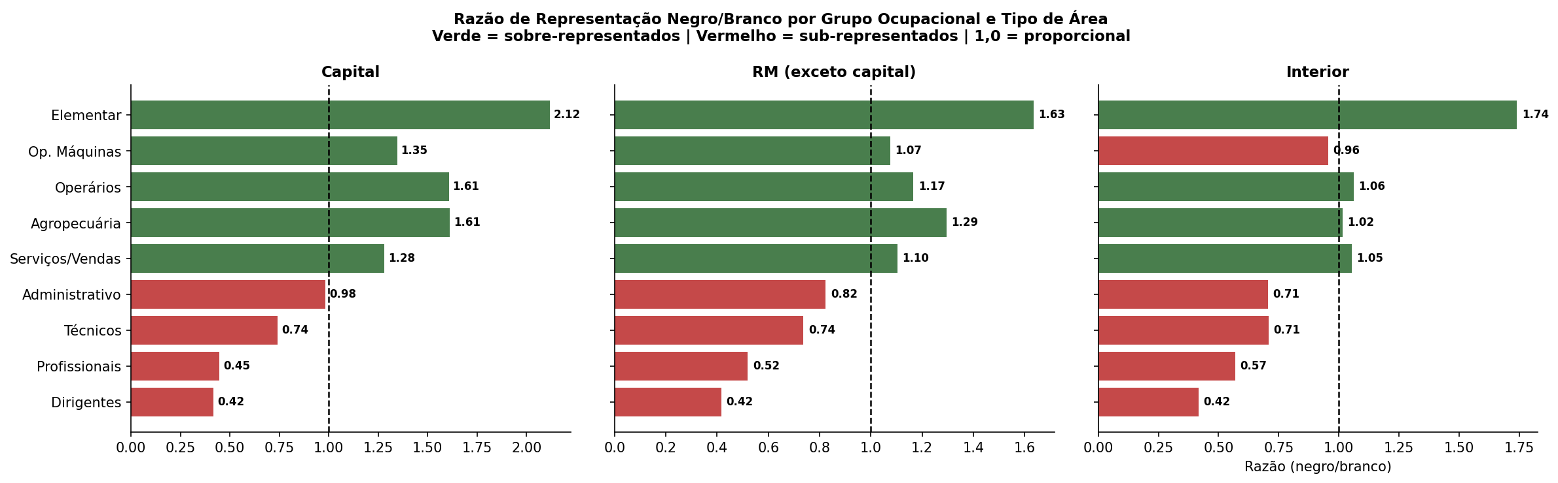
Razão negros/brancos por grupo CBO. Linha tracejada = paridade (1,0).
Como ler:
- Eixo Y: grupos ocupacionais CBO (do mais elementar ao mais qualificado).
- Eixo X: razão entre a proporção de negros e a proporção de brancos no grupo. Valor 1,0 = paridade. Valor < 1 = sub-representação de negros. Valor > 1 = sobre-representação.
- Linha tracejada vertical em 1,0 = ponto de equilíbrio.
O que o padrão mostra:
- Grupos de prestígio (Dirigentes, Profissionais) ficam à esquerda da linha: negros são sub-representados. Grupos elementares ficam à direita: sobre-representados.
- Dirigentes: razão ≈ 0,42 — para cada 100 brancos na função, há apenas 42 negros.
- Elementares: razão ≈ 2,12 — negros são mais do que o dobro do esperado pela paridade.
▌ O que dizer se perguntarem:
'Este gráfico é o primeiro diagnóstico visual da segregação ocupacional. A razão de 0,42 nos Dirigentes não é explicada por diferença de escolaridade — quando controlamos por educação no GLMM (lme4), o OR permanece em 0,747. Isso confirma que parte substancial da sub-representação é discriminação de acesso, não apenas diferença de capital humano.'

Figura 5 — Índice de Representação no Topo da Distribuição de Renda
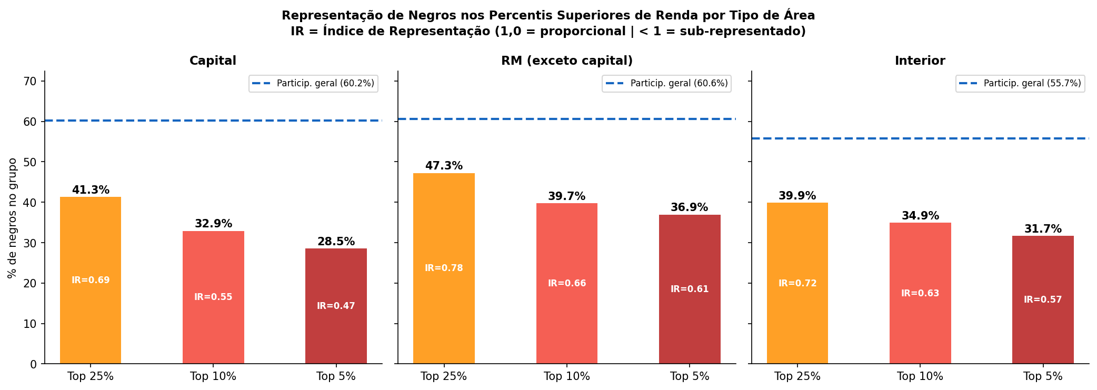
IR (Índice de Representação) por percentil de renda. IR=1 = paridade racial.
Como ler:
- Eixo X: percentis de renda (do mais baixo ao topo).
- Eixo Y: IR = (% negros no percentil) / (% negros na população total). IR=1 = representação proporcional. IR<1 = sub-representação no topo.
- Linhas separadas por capital vs interior, ou por região — verifique a legenda do gráfico gerado.
Achado principal:
- No top 5% das capitais, IR ≈ 0,47: negros ocupam apenas 47% do que seria esperado pela sua participação na população.
- O IR cai conforme sobe o percentil — essa queda é a formalização visual do glass ceiling.
▌ O que dizer se perguntarem:
'O IR quantifica em pontos de percentil o que o gráfico de razão CBO mostra categoricamente. A queda do IR no topo confirma que o glass ceiling não é apenas uma metáfora — é uma barreira mensurável que se intensifica exatamente onde os prêmios salariais são maiores. Isso é consistente com os resultados da regressão quantílica.'

Figura 6 — Decomposição HLM: Do Gap Bruto ao Resíduo de Discriminação
Como ler:
- Barras horizontais: cada barra representa o gap racial estimado em um modelo diferente (M1 a M4). O comprimento da barra é o tamanho do gap.
- A sequência de cima para baixo mostra como o gap 'encolhe' à medida que variáveis de contexto e ocupação são adicionadas.
- M1 (gap bruto) = 19,5%: sem nenhum controle.
- M2 (+ UPA): renda média da UPA absorve ~9 p.p. — o lugar onde se mora explica metade do gap.
- M3 (+ UF): redução marginal adicional pelas diferenças entre estados.
- M4 (+ CBO + formalidade + horas): o gap cai para 5,4% — este é o resíduo que não tem explicação por características observáveis. É a discriminação de remuneração pura.
O que o padrão mostra:
- A maior redução ocorre entre M1 e M2 (adição da UPA): confirma Wilson (1987) — o local de moradia é o principal mediador do gap.
- O gap residual de 5,4% em M4 não tem explicação por nenhuma variável observável: é o lower bound da discriminação de remuneração.
▌ O que dizer se perguntarem:
'A sequência dos modelos não é arbitrária — cada passo adiciona um nível da hierarquia social. Primeiro o contexto de moradia (UPA), depois o contexto institucional (UF), depois a posição no mercado de trabalho (CBO + formalidade). O gap de 5,4% que sobra é robusto a todos os controles observáveis disponíveis na PNAD.'

Figura 7 — Decomposição de Oaxaca-Blinder
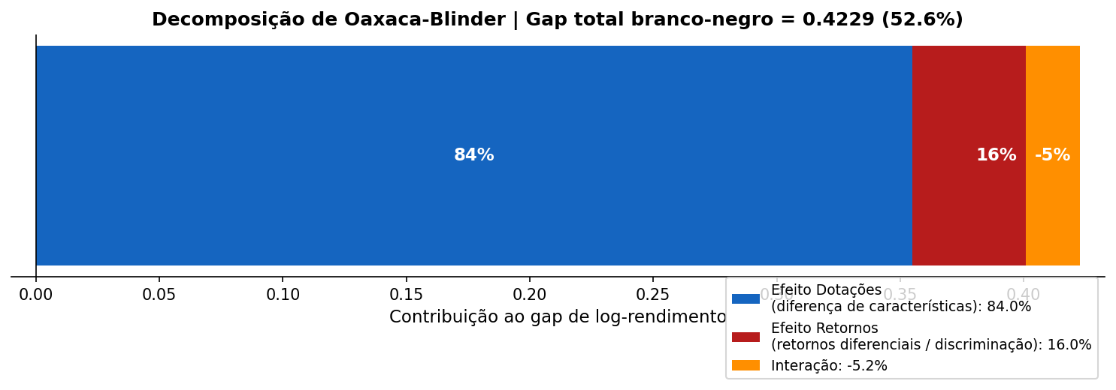
Decomposição two-fold: gap total em Dotações (84%) e Retornos (16%).
Como ler:
- O gráfico divide o gap total (≈52,6% em log-renda) em duas partes:
- Barra/segmento DOTAÇÕES (84%): diferença explicada por negros terem, em média, menos anos de escolaridade, menos acesso a emprego formal, ocupações menos qualificadas e mais horas em subemprego.
- Barra/segmento RETORNOS (16%): diferença que persiste mesmo quando negros e brancos têm as MESMAS características — o mercado remunera diferentemente.
O que o padrão mostra:
- 84% do gap é de dotações: a discriminação opera principalmente no ACESSO a características valorizadas, não no salário dentro da função.
- Isso inverte a intuição comum: combater apenas o gap salarial direto (16%) deixa 84% do problema intacto.
▌ O que dizer se perguntarem:
'O Oaxaca une os três vértices do triângulo de evidências. Os 84% de dotações são explicados pelo logit (acesso a ocupações) e pela SNA (exclusão das redes). Os 16% de retornos são explicados pelo HLM M4 (5,4% de discriminação pura de remuneração). Os métodos são consistentes entre si.'
Se perguntarem sobre three-fold: 'A decomposição three-fold adiciona um componente de interação entre dotações e retornos que não tem interpretação causal clara em contexto de discriminação racial. Por isso a literatura de economics of discrimination prefere two-fold (Fortin, Lemieux & Firpo, 2011).'

Figura 8 — GLMM (lme4): Odds Ratios para Acesso a Ocupações Qualificadas
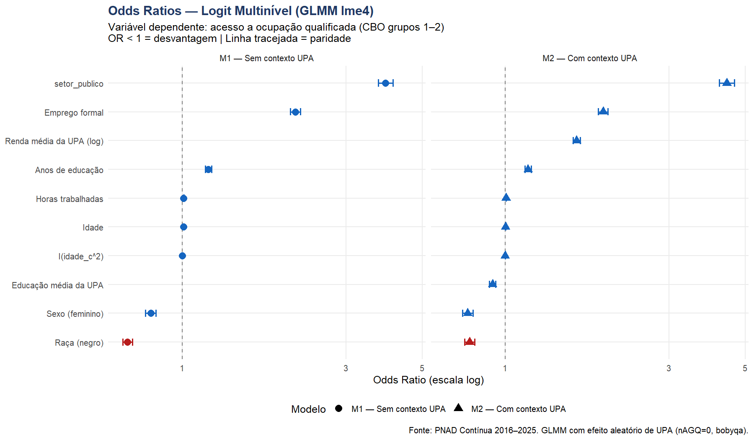
Odds Ratios do GLMM para negro vs branco. M1=sem contexto, M2=com efeitos aleatórios UPA. Linha = OR=1 (sem diferença racial).
Como ler:
- Eixo X: Odds Ratio (OR). OR=1 = sem diferença racial. OR<1 = negros têm MENOR chance.
- Cada ponto = estimativa de OR com IC 95%. GLMM implementado com lme4::glmer (nAGQ=0, otimizador bobyqa) para acomodar a estrutura hierárquica dos dados.
- M1 (sem efeito aleatório de contexto): OR=0,705 — negros têm 29,6% menos chance. ICC M1=26,2% (variação entre UPAs elevada).
- M2 (com efeito aleatório de UPA): OR=0,747 — após controlar o contexto local, negros têm 25,3% menos chance. ICC M2=22,5%.
O AME (Average Marginal Effect):
- AME M1 = −1,30 p.p.: sem controle de contexto, negros têm 1,30 p.p. a menos de probabilidade de ocupação qualificada.
- AME M2 = −1,07 p.p.: com efeito aleatório de UPA, o efeito líquido de ser negro é −1,07 p.p. — discriminação pura de acesso após controlar moradia e contexto.
▌ O que dizer se perguntarem sobre OR vs AME e sobre o GLMM:
'O OR mede razão de chances — útil para comparação entre modelos. O AME traduz isso em diferença de probabilidade — mais intuitivo para comunicar ao gestor público.'
'O GLMM (Generalized Linear Mixed Model) é a extensão natural do HLM para variáveis binárias. Ao usar lme4::glmer com efeitos aleatórios por UPA, capturo a mesma estrutura hierárquica do HLM aplicada ao modelo de acesso a ocupações. O ICC=26,2% em M1 confirma que há variância substancial entre UPAs — ignorar essa hierarquia produziria erros padrão subestimados e OR's viesados.'

Figura 9 — Regressão Quantílica: Trajetória do Gap ao Longo da Distribuição
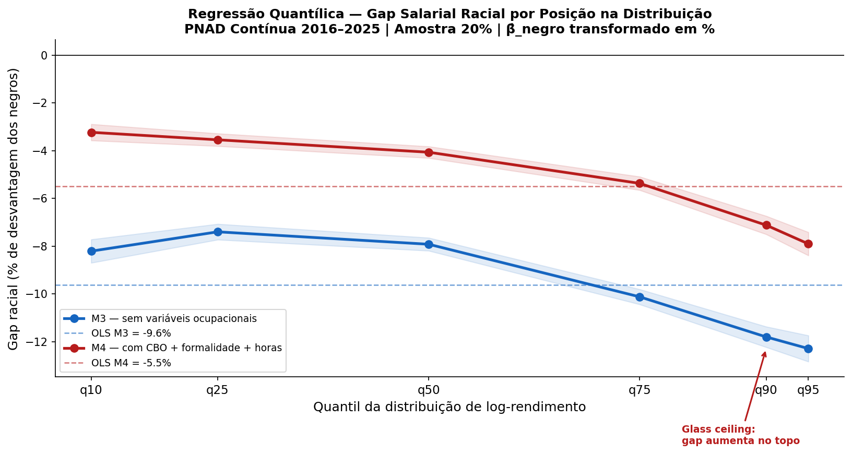
Gap racial (% de diferença de log-renda) por percentil. Linha M3 = sem CBO/formalidade. Linha M4 = com CBO/formalidade.
Como ler:
- Eixo X: percentil da distribuição de renda (q10 = mais pobres, q95 = mais ricos).
- Eixo Y: coeficiente do dummy 'negro' em log-renda — quanto menor, maior o gap.
- Duas linhas: M3 (sem ocupação/formalidade) e M4 (com ocupação/formalidade).
- Faixa cinza ao redor de cada linha = intervalo de confiança 95%.
O que o padrão mostra:
- Inclinação descendente de ambas as linhas (coeficiente fica mais negativo conforme sobe o quantil) = o gap aumenta no topo da distribuição = glass ceiling racial.
- Diferença entre M3 e M4 cresce no topo: no q95, a mediação ocupacional (CBO + formalidade) explica mais do gap do que no q10. Negros no topo são excluídos das ocupações mais rentáveis.
- Valores concretos: q10 ≈ −4%; q50 ≈ −6,5%; q90 ≈ −7,5%; q95 ≈ −7,9% (M4).
▌ O que dizer se perguntarem:
'Um OLS capturaria apenas a média — aproximadamente o ponto de q50. Mas o glass ceiling está no q90–q95, onde o gap é sistematicamente maior. Sem regressão quantílica, esse padrão seria invisível. A regressão quantílica é o único método que formaliza a hipótese do glass ceiling como teste estatístico.'

Figura 10 — SHAP Values: Importância das Variáveis no XGBoost
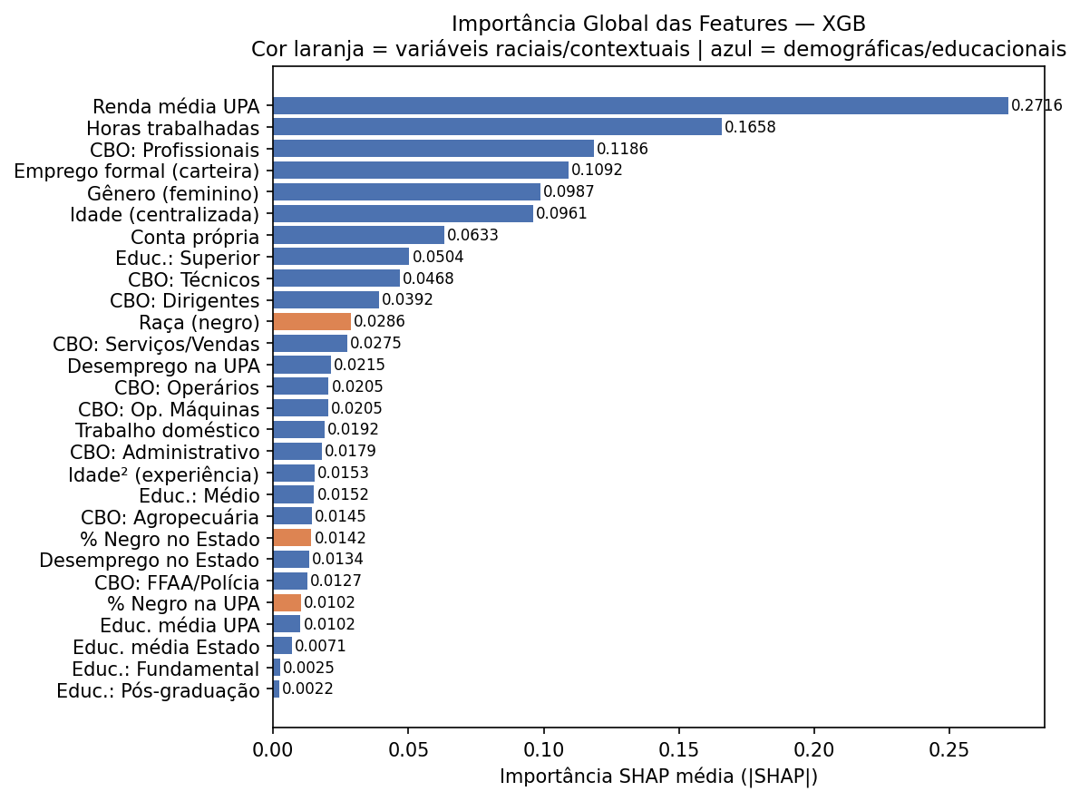
Importância média dos SHAP values por variável. R²=0,6162.
Como ler:
- Eixo X: importância média absoluta dos SHAP values — quanto cada variável 'move' a predição de renda em média, independente de direção.
- Barras maiores = variáveis mais determinantes para a renda prevista pelo modelo.
- Variáveis em vermelho/negativo = associadas a menores rendas. Variáveis em azul/positivo = associadas a maiores rendas.
Ranking esperado e o que significa:
- #1 Renda média da UPA (|SHAP|≈0,272): onde você mora supera o quanto você estudou como determinante de renda — confirma Wilson (1987) e justifica o HLM.
- #2 Horas trabalhadas (|SHAP|≈0,166): nova variável extraída dos ZIPs brutos. Volume de trabalho é o segundo maior determinante.
- #3–#4 CBO e emprego formal: variáveis também extraídas dos ZIPs — sua contribuição metodológica principal. Sem elas, o modelo subestimaria o papel da ocupação.
- #11 Raça/negro (|SHAP|≈0,029): após todos os controles, a raça ainda move a predição em −2,5%. Não é o maior fator — mas é o fator que não deveria existir em um mercado de trabalho não discriminatório.
▌ O que dizer se perguntarem sobre interpretabilidade do XGBoost:
'O SHAP resolve o problema black-box do XGBoost. Ele decompõe a predição de cada observação individualmente, garantindo aditividade e consistência (propriedades de Shapley). Um simples gráfico de feature importance do XGBoost não teria essas garantias — o SHAP é o gold standard atual para interpretabilidade de modelos de ML.'

Figura 11 — Rede Social Ocupacional: Betweenness por Raça e Escolaridade
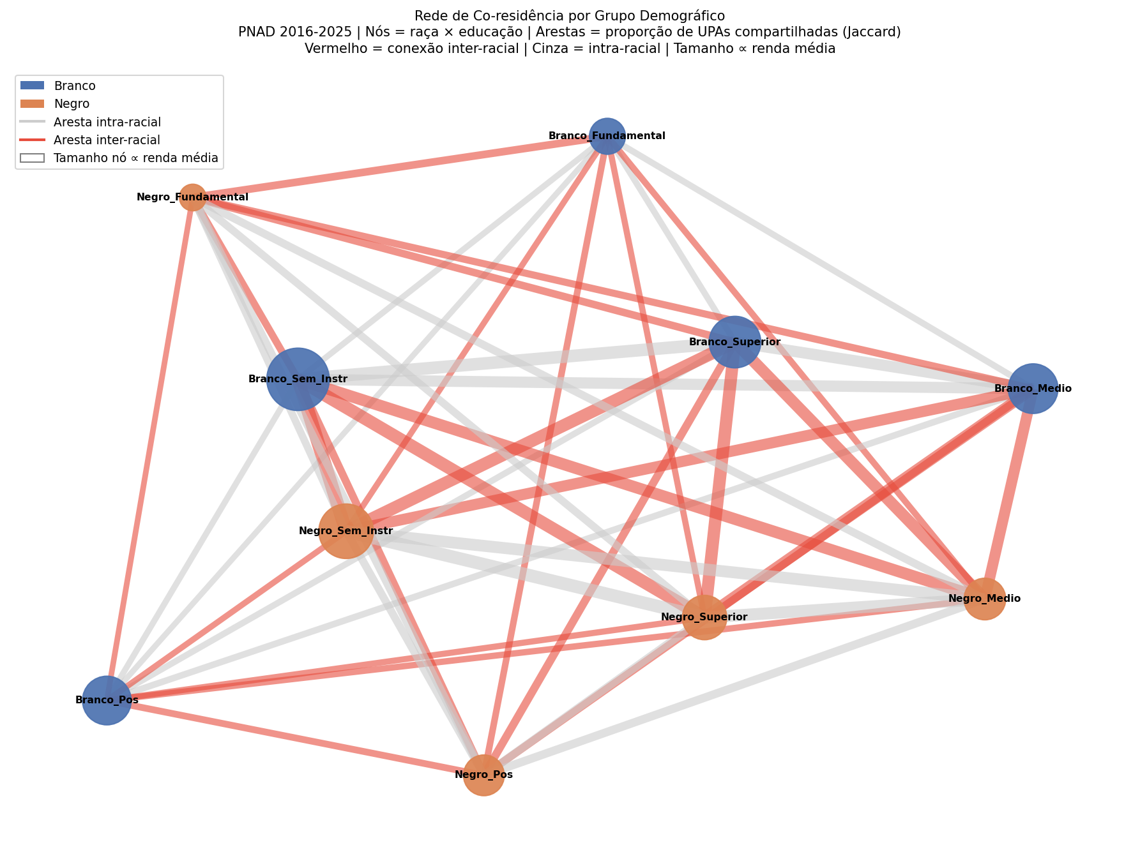
Rede de co-ocupação. Nós = grupos de raça × educação. Tamanho do nó = betweenness centrality.
Como ler:
- Nós: cada nó representa um grupo (ex: 'negro + superior completo', 'branco + médio').
- Arestas: conexão = co-ocorrência na mesma ocupação/setor.
- Tamanho do nó: proporcional à betweenness centrality — quão central o grupo é como ponte entre diferentes clusters da rede.
- Cor/posição: grupos brancos tendem a ocupar o centro da rede; grupos negros ficam na periferia independente do nível educacional.
Achado principal:
- Brancos com pós-graduação têm alta betweenness: são brokers que conectam grupos diferentes — acesso a vagas, informação e promoções (Burt, 2004).
- Negros com pós-graduação têm betweenness ≈ 0: mesmo com as mesmas credenciais, não ocupam posições de ponte na rede. As credenciais 'valem menos' porque não convertem em acesso às redes de conversão.
▌ O que dizer se perguntarem:
'A SNA adiciona uma dimensão que o HLM e o logit não capturam: o capital social estrutural. Mesmo que um negro consiga entrar em uma ocupação qualificada, sua betweenness=0 significa que ele não tem acesso às redes informais que geram promoção, mentoria e informação antecipada sobre vagas. Isso explica parte do gap residual de 5,4% do HLM M4.'

Figura 12 — Gini por Setor (H1): Estado como Indutor de Desigualdade?
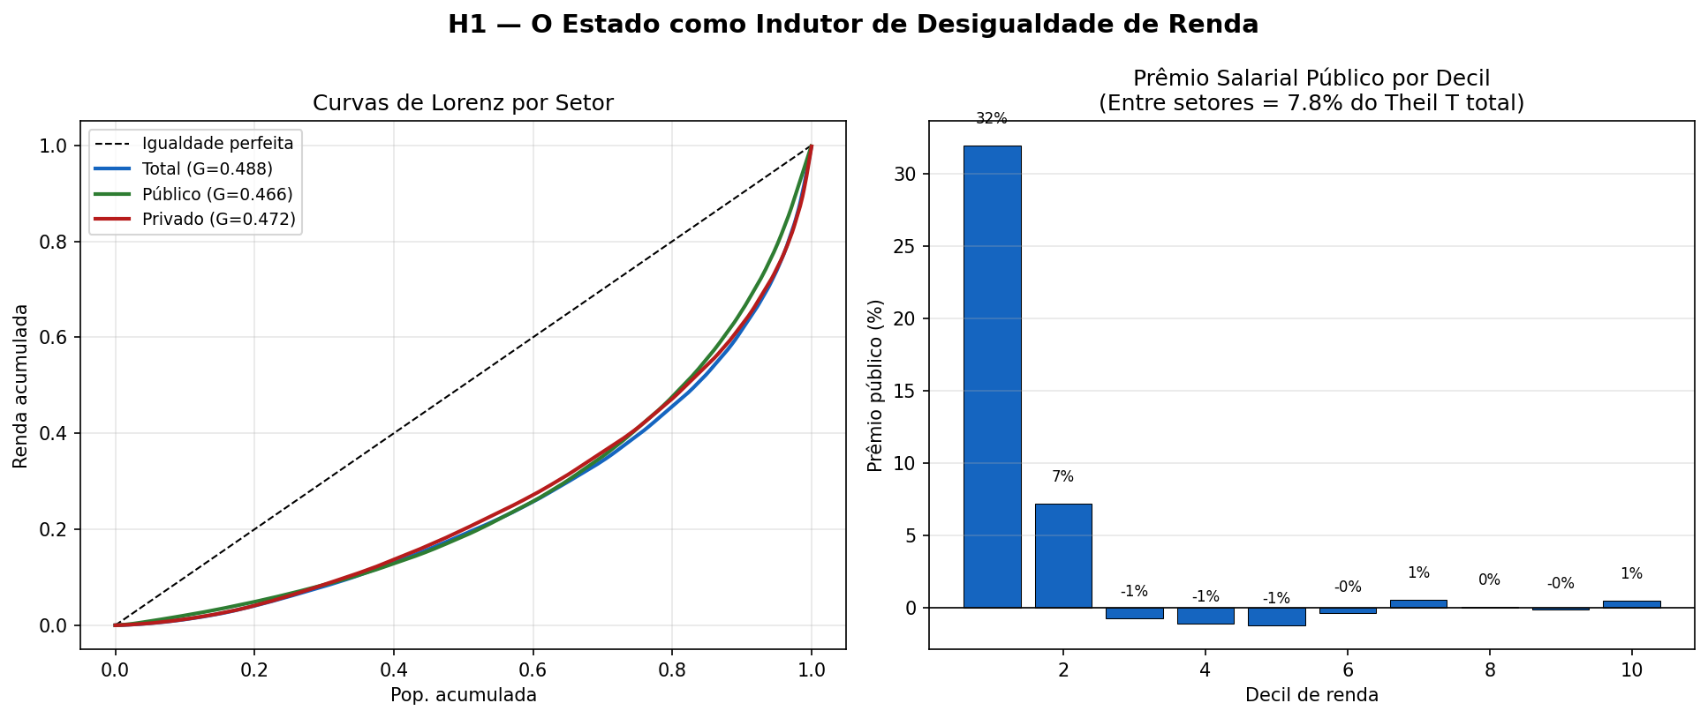
Gini por setor (público vs privado) e decomposição de Theil T.
Como ler:
- Gráfico de barras: Gini total (0,4879), público (0,4662) e privado (0,4715).
- Gini menor no público = distribuição de renda mais igualitária dentro do setor público.
- Decomposição de Theil T: 7,8% da desigualdade total é ENTRE os dois setores. Isso significa que a diferença de renda médio entre público e privado gera 7,8% da desigualdade agregada.
Interpretação da hipótese H1:
- O estado REDUZ a desigualdade interna (Gini público < privado), mas o prêmio salarial do servidor (+99,6% vs privado) cria uma divisão ENTRE setores que contribui 7,8% para a desigualdade total.
- Conclusão de H1: o estado é simultaneamente redutor de desigualdade interna e gerador de desigualdade interssetorial. A resposta é 'ambos' — depende da perspectiva.

Figura 13 — Gaps Racial e de Gênero por Setor (H2/H3)
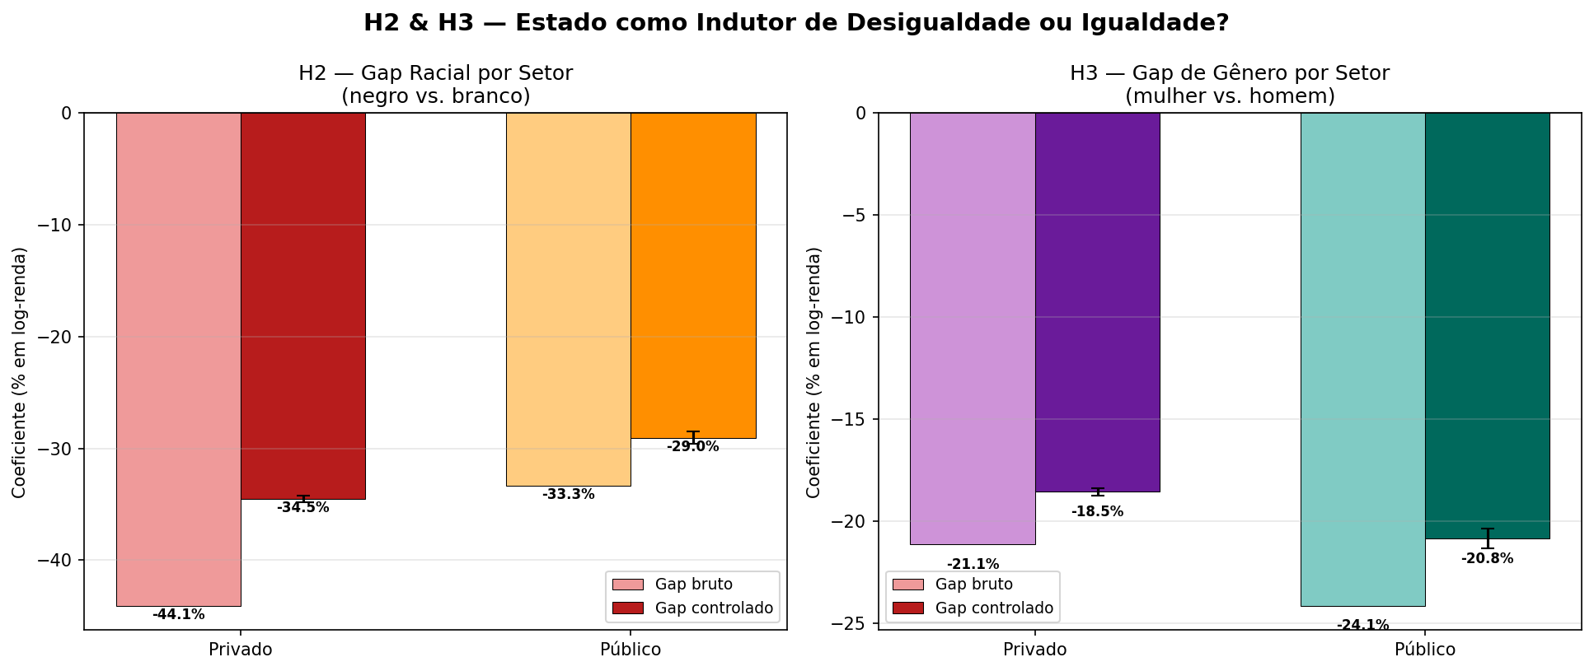
Gaps salariais controlados por raça e gênero no setor público vs privado.
Como ler:
- Barras agrupadas: cada par compara o gap no setor privado vs público, para raça (H2) e gênero (H3).
- Valores são coeficientes de regressão controlada (β do dummy negro ou sexo_fem), não diferenças brutas.
- Gap racial bruto: privado −44,1% / público −33,3%. Controlado: privado −29,2% / público −25,2%.
- Gap de gênero: privado −16,9% / público −18,8% (após controles). O setor público tem gap de GÊNERO maior que o privado — o paradoxo H3.
Interpretação do paradoxo H3:
- O concurso público iguala a entrada (não há discriminação no acesso ao cargo), mas a progressão de carreira e os cargos de confiança (DAS, cargos militares seniores, judiciário de topo) são preenchidos por nomeação e promoção, onde o viés de gênero persiste.
- Resultado: dentro do setor público, mulheres ficam presas nos cargos de entrada enquanto homens avançam — gap maior que no setor privado onde não há esse 'teto de vidro institucionalizado'.

Figura 14 — Renda Real e Emprego 2016–2025 (H4)
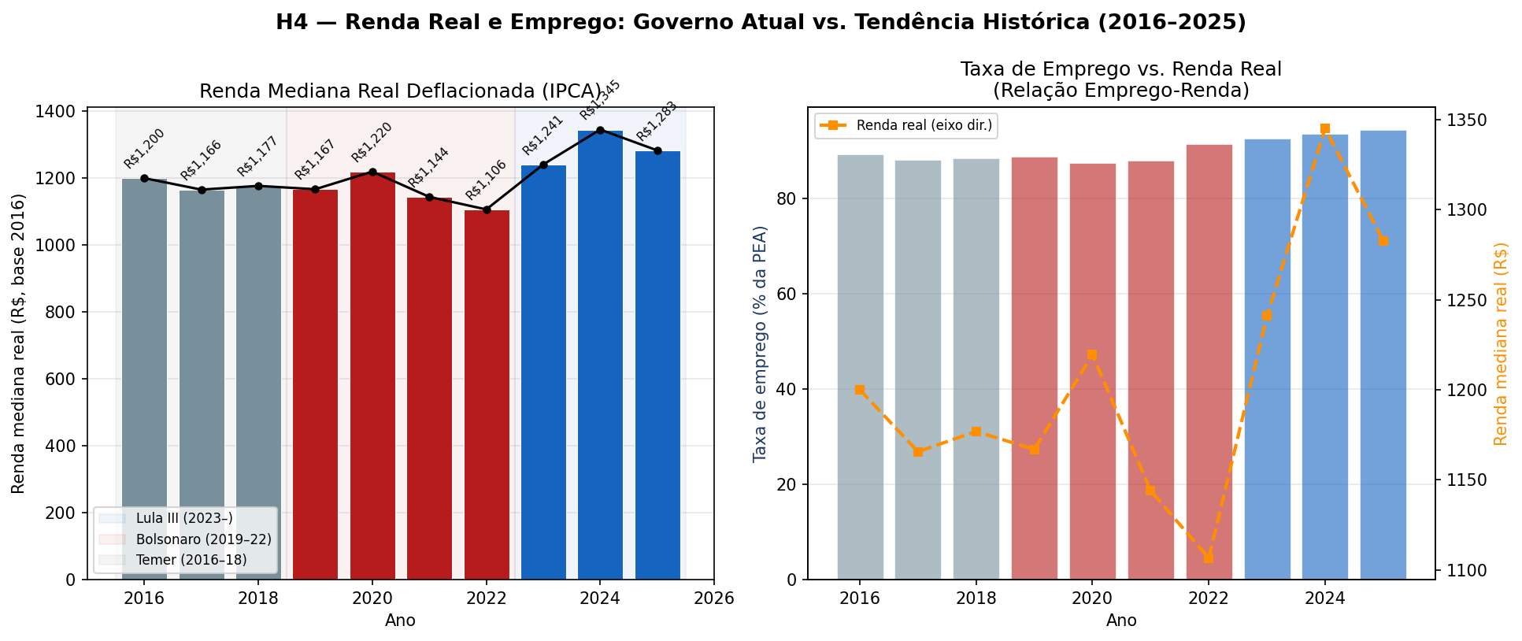
Renda real mediana (base IPCA 2016=100) e taxa de emprego 2016–2025.
Como ler:
- Eixo Y esquerdo (linha): renda real mediana em R$ de 2016.
- Eixo Y direito (barra ou linha pontilhada): taxa de emprego (% da PEA).
- Dois eixos no mesmo gráfico permitem ver a co-evolução das duas séries.
O que o padrão mostra:
- Emprego sobe consistentemente de 87–88% (2017–2020) para 94,4% em 2025 — máxima histórica.
- Renda real cai de R$1.200 (2016) para R$1.106 (2022 — mínima), recupera para R$1.345 (2024) e recua novamente para R$1.283 em 2025.
- Divergência entre emprego e renda real: confirma H4 — o crescimento do emprego no governo atual não se traduziu em prosperidade equivalente em termos reais.
- A renda nominal sobe (R$1.200→R$2.000), mas deflacionada pelo IPCA (base 2016=100) o ganho real é modesto e volátil.

Figura 15 — Simulação de Inclusão Produtiva (H4)
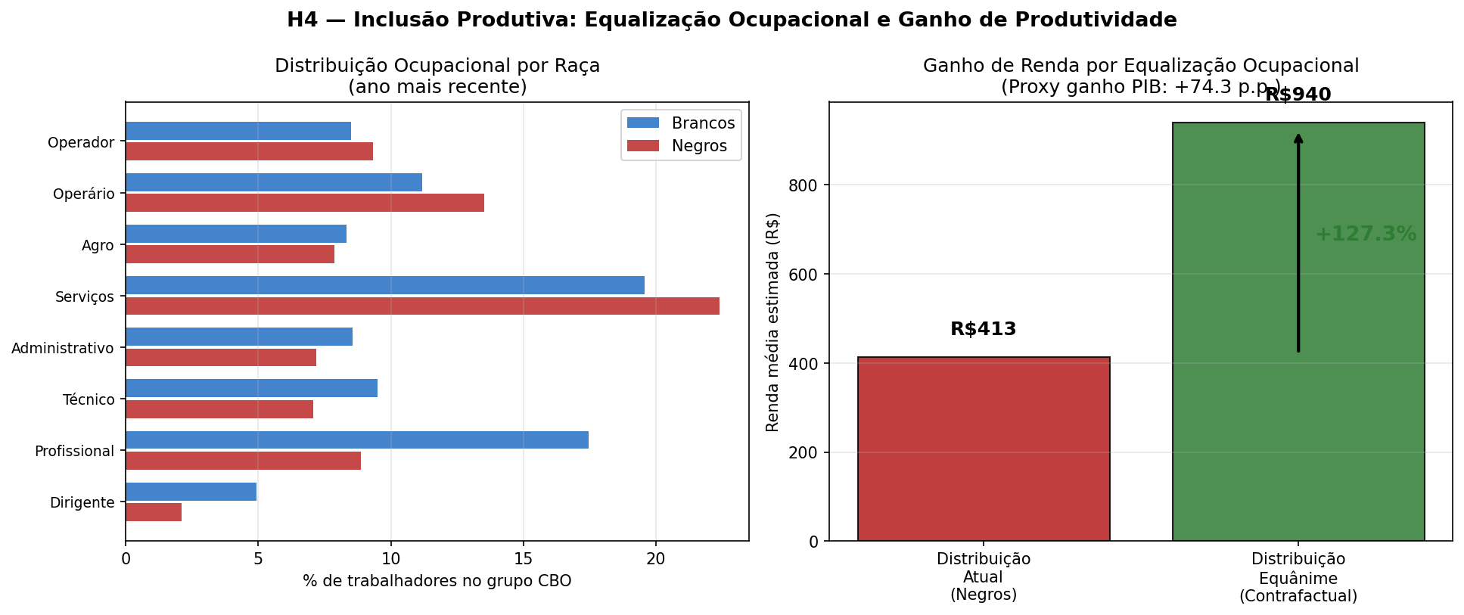
Ganho potencial de renda se negros tivessem a mesma distribuição CBO que brancos.
Como ler:
- Duas barras: renda média negra ATUAL vs renda CONTRAFACTUAL (se negros tivessem a mesma distribuição de CBO que brancos).
- A diferença entre as barras = +127,3% = ganho potencial de renda se a segregação ocupacional fosse eliminada.
Premissas da simulação:
- Mantém os salários de cada grupo CBO constantes — só redistribui negros pelos grupos como se tivessem o perfil CBO dos brancos.
- Proxy conservador: não considera mudança de produtividade, apenas redistribuição.
- O proxy de PIB (+74,3 p.p.) assume que negros representam 58% da força de trabalho e que o ganho de renda se traduz proporcionalmente em demanda agregada.

Figura 16 — Gap de Qualificação 2016–2025 (H5: Armadilha da Renda Média)
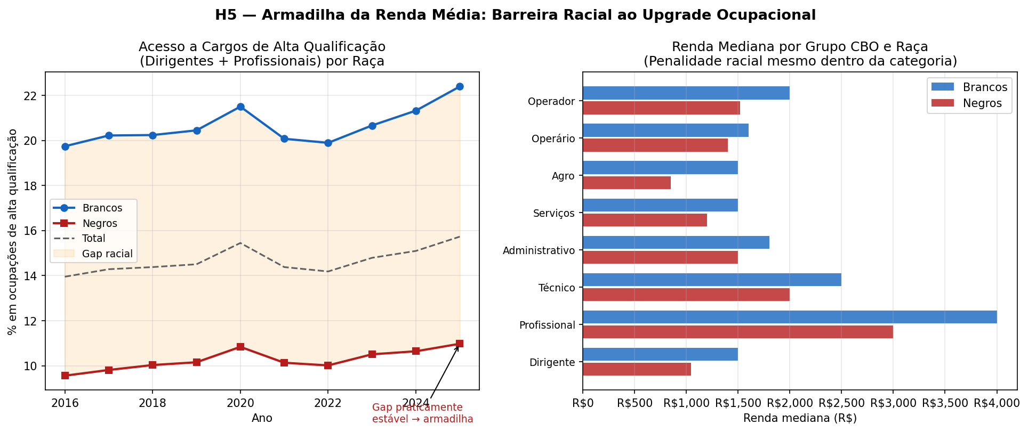
% de trabalhadores com alta qualificação por raça ao longo do tempo.
Como ler:
- Eixo X: anos (2016–2025).
- Eixo Y: % de trabalhadores com alta qualificação (CBO grupos 1 e 2, ou superior completo com função compatível).
- Três linhas: total, brancos e negros.
O que o padrão mostra:
- Brancos: 19,7% (2016) → 22,4% (2025) — crescimento de +2,7 p.p. em 10 anos.
- Negros: 9,6% (2016) → 11,0% (2025) — crescimento de +1,4 p.p. em 10 anos.
- As três linhas sobem em paralelo: o gap absoluto permanece praticamente constante (≈10 p.p.). Não há convergência.
- Isso é a armadilha da renda média: o Brasil eleva a qualificação geral, mas a desigualdade racial na qualificação não diminui — e sem quebrar essa barreira, o país não consegue sair da armadilha de renda média (Hsieh et al., 2019).

Figura 17 — Comparação de Modelos: Log-Likelihood e AIC
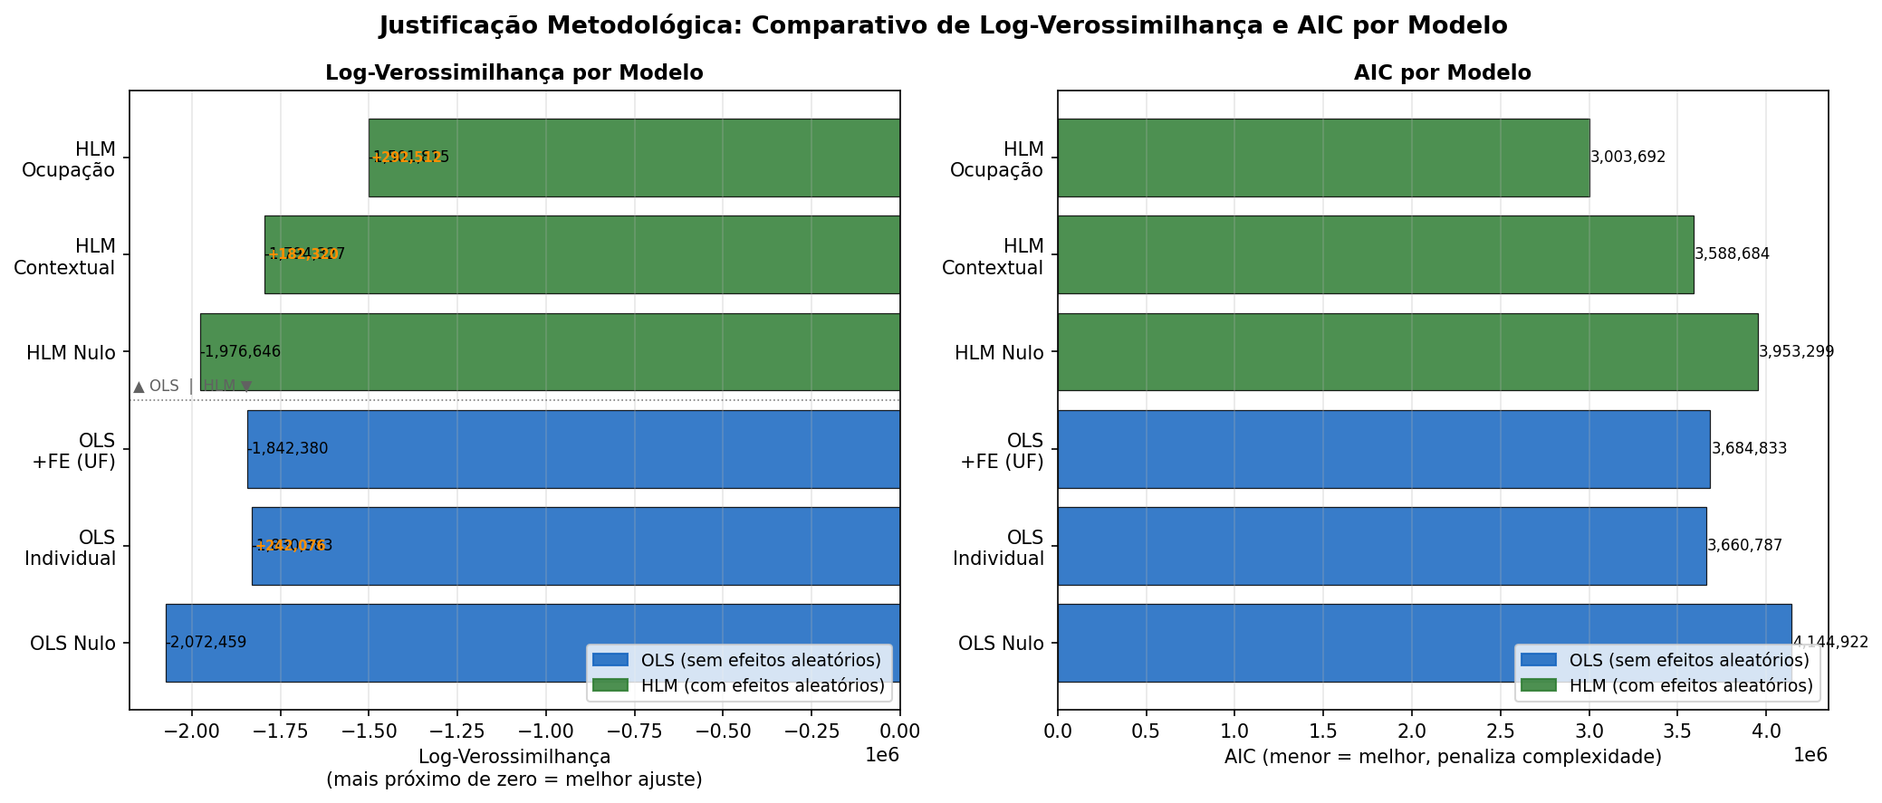
LL e AIC para 10 modelos. Quanto menor o AIC, melhor o ajuste penalizado por complexidade.
Como ler:
- Log-Likelihood (LL): quanto mais próximo de zero (menos negativo), melhor o ajuste. Mais parâmetros sempre melhoram o LL — por isso o AIC penaliza.
- AIC = −2×LL + 2×k, onde k = número de parâmetros. Modelos mais simples com ajuste equivalente são preferidos.
- Eixo X: os 10 modelos em ordem de complexidade crescente (OLS Nulo → OLS Individual → OLS+FE → HLM Nulo → ... → HLM Ocupação).
- Colunas/barras com dois painéis: LL (painel superior) e AIC (painel inferior).
Achado principal:
- OLS+FE(UF) tem AIC = 3.684.833 — PIOR que OLS Individual (3.660.787). Adicionar dummies de UF não ajuda porque os estados são unidades muito grandes para capturar a variação real.
- HLM Contextual tem AIC = 3.588.684 — o melhor ajuste penalizado entre os modelos intermediários. Demonstra que a estrutura hierárquica compensa o custo dos parâmetros adicionais.

Figura 18 — LRT Waterfall e Trajetória do ICC
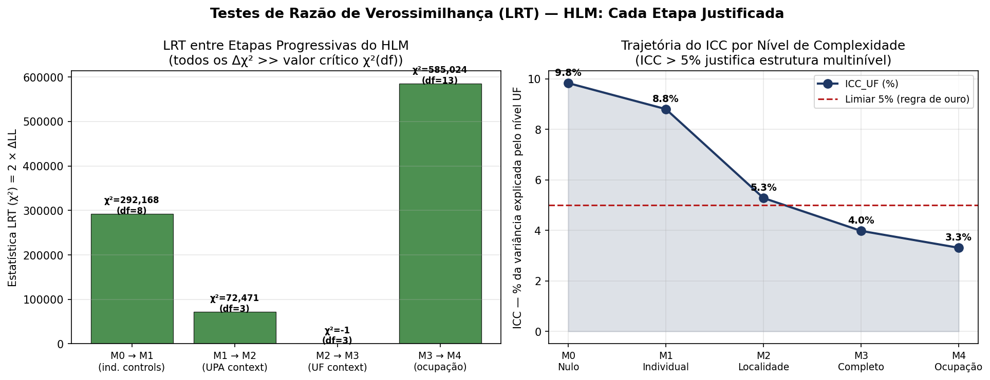
LRT (Likelihood Ratio Test) entre modelos encadeados e trajetória do ICC por modelo.
Como ler:
- Painel esquerdo (waterfall de LRT): cada barra mostra o χ² do teste de razão de verossimilhança ao adicionar um nível ao modelo. Barras positivas = o modelo mais complexo é estatisticamente superior.
- LRT HLM Nulo vs OLS Nulo: χ²=191.625 (Δk=1) — vastamente significativo. Isso prova que existe estrutura hierárquica nos dados: as rendas dentro de uma mesma UPA são mais parecidas entre si do que entre UPAs diferentes.
- Painel direito (ICC): Intra-Class Correlation por modelo — % da variância total que se deve às diferenças entre UPAs. ICC=9,83% em M0.
Por que o ICC > 5% importa:
- Se o ICC fosse < 5%, o OLS seria suficiente (Raudenbush & Bryk, 2002). Com 9,83%, ignorar a hierarquia produz erros padrão subestimados — e inferência estatística inválida.
- O LRT χ²=191.625 com Δk=1 prova que o componente de variância aleatória da UPA não é zero: hierarquia não é apenas conveniência, é estrutura real dos dados.
▌ O que dizer se perguntarem sobre a escolha do HLM:
'Não escolhi HLM por ser mais sofisticado — escolhi porque os dados me obrigaram. O ICC=9,83% e o LRT χ²=191.625 mostram que a estrutura hierárquica é real e significativa. Ignorar isso com OLS produziria inferência inválida — erros padrão subestimados e p-valores inflados. A escolha foi ditada pelos dados, não pela preferência metodológica.'

PARTE 3 — EQUAÇÕES PARA MEMORIZAR NA DEFESA
Não é necessário decorar todas as equações — mas saber nomear e descrever cada componente dos 3 principais modelos demonstra domínio metodológico.

3.1 Modelo HLM M4 (equação de dois níveis simplificada)
Nível 1 (indivíduo i na UPA j):
log(renda_ij) = β₀j + β₁(negro_i) + β₂(sexo_fem_i) + β₃(horas_c_i) + β₄(emprego_formal_i) + β₅(edu_anos_i) + β₆(idade_c_i) + β₇(ocp_grupo_cbo_i) + ε_ij
Nível 2 (UPA j dentro de UF k):
β₀j = γ₀₀ + γ₀₁(renda_media_upa_j) + γ₀₂(edu_media_upa_j) + u₀j
Onde u₀j ~ N(0, τ₀₀) é o efeito aleatório da UPA — fonte do ICC.
O interesse é em β₁: o gap racial líquido após todos os controles. Em M4, β₁ ≈ −0,054 (−5,4%). O sinal negativo confirma que negros ganham menos, tudo o mais constante.

3.2 Decomposição de Oaxaca-Blinder (two-fold)
Ȳ_B − Ȳ_N = (X̄_B − X̄_N)·β_B + X̄_N·(β_B − β_N)
- Ȳ_B e Ȳ_N: renda média de brancos e negros (em log).
- X̄_B − X̄_N: diferença nas características médias (dotações).
- β_B: vetor de retornos estimado para brancos (grupo de referência).
- β_B − β_N: diferença nos retornos às mesmas características (discriminação de remuneração).
- 84% do gap vem do primeiro termo (dotações); 16% do segundo (retornos).

3.3 GLMM — Modelo Linear Generalizado Misto (lme4::glmer)
P(ocp_qualif_ij = 1) = Λ(β₀j + β₁·negro_i + X_i·γ + u₀j)
β₀j = γ₀₀ + u₀j, u₀j ~ N(0, σ²ᵤ)
- Λ(·): função logística — transforma o preditor linear em probabilidade [0,1].
- β₁ (negro): log-odds de negro vs branco. OR M1=0,705 (sem contexto); OR M2=0,747 (com efeito aleatório de UPA).
- u₀j: efeito aleatório de UPA j — capta a heterogeneidade entre bairros. ICC M1=26,2% | ICC M2=22,5%.
- Implementação: lme4::glmer (Python equivalente via statsmodels/pymer4), nAGQ=0 (aproximação de Laplace) para viabilidade computacional, otimizador bobyqa.
- AME M1=−1,30 p.p. | AME M2=−1,07 p.p.: interpretados como diferença de probabilidade de ocupação qualificada atribuída à raça, todas as demais características iguais.
- Termos de interação (Tabela 4): negro×sexo_fem β=+0.0416 (***); negro×experiência β=−0.0019 (***); negro×educ_alto/med ns.
────────────────────────────────────────────────────────────────────────────────
Boa defesa, Ricardo.

